Sponsoring Konzept


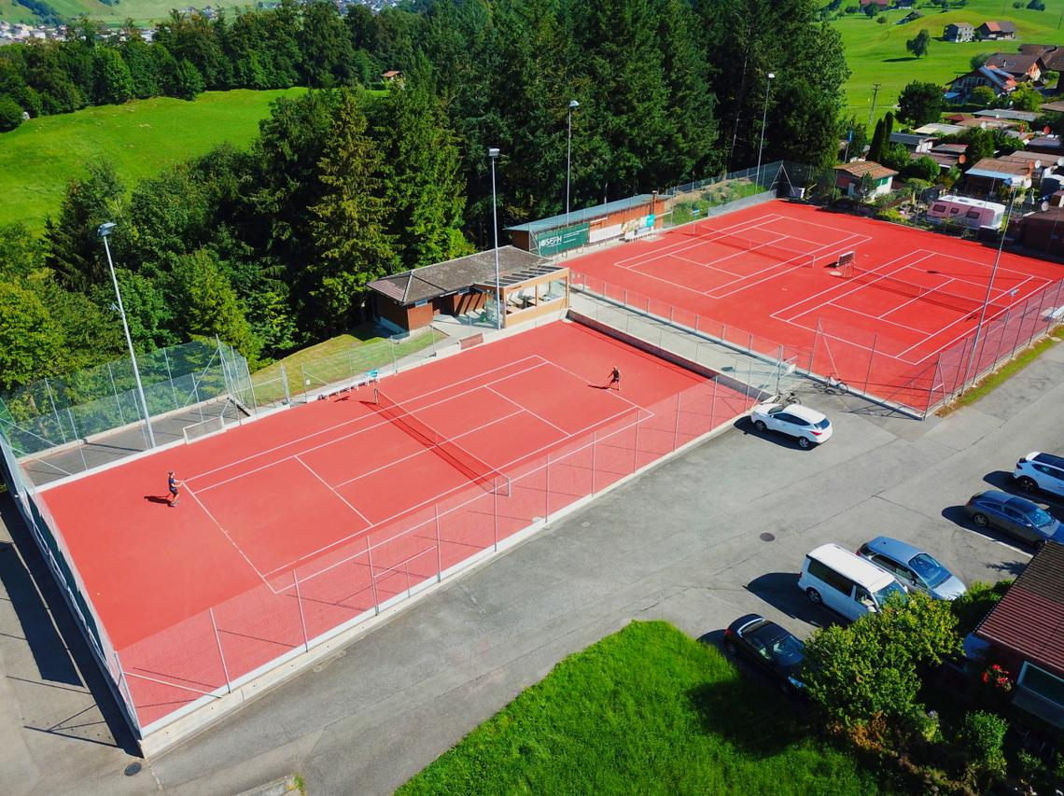

Version genehmigt durch den Vorstand August 2025

Inhaltsverzeichnis

Vorwort und Sponsoring Konzept 3
- Der Tennis Club Kerns 5
- Sponsoring – Ziele 6
- Sponsoring Pakete 7
- Sponsoring Möglichkeiten 9
- Obwaldner Tennis Academy 10

- Anhang
Jahresaktivitäten 11
Banner und Werbeaktivitäten 11
Homepage 12
Obwaldner Frühlingscup 13
Vorstand TC Kerns 14
Beziehungsnetz 15
Zielgruppen und Massnahmen 15
Sponsoring Vertrag 17

Vorwort
Liebe Leserin, lieber Leser,
Herzlichen Dank für Ihr Interesse am TC-Kerns. Als einziger ganzjährig betriebener Tennisclub in Obwalden mit nationaler Ausstrahlung bietet der TC Kerns Ihrem Unternehmen eine einzigartige Plattform für nachhaltige Marktpositionierung und authentisches Marketing. Unsere 60-jährige Tradition, kombiniert mit moderner Infrastruktur und nationaler Sichtbarkeit, macht uns zum idealen Partner für Unternehmen, die Wert auf Qualität, Nachhaltigkeit und regionale Verankerung legen. Es wäre uns daher eine grosse Freude Sie als Partner/Partnerin begrüssen zu können.
Sponsoring-Konzept TC Kerns – Tennis Academy Obwalden

Ihre Investition in eine starke Partnerschaft

Warum der TC-Kerns der richtige Partner für Ihr Unternehmen ist

Marktführende Position in Obwalden
- Einziger ganzjähriger Tennisbetrieb im Kanton Obwalden
- Nationale Sichtbarkeit durch Herren Nationalliga B Mannschaft (2025)
- Überregionale Turniere mit einer hohen Teilnehmerzahl jährlich
- Hochwertige Zielgruppe aus Sport, Wirtschaft und Gesellschaft

Einzigartige Infrastruktur & Standortvorteile
- Modernste Anlage mit 3 Outdoor-Plätzen und beheizter Traglufthalle
- Ganzjähriger Betrieb für kontinuierliche Markenpräsenz
- Traumhafte Lage in intakter Obwaldner Landschaft
- Professionelle Tennis Academy mit WTA-Tour Expertise

Nachgewiesene Wachstumsdynamik
- Kontinuierliche Entwicklung seit 1964
- Aktuelle Erfolge: Aufstieg Nationalliga B (2025)
- Zukunftsinvestitionen: Ersatz Belag Plätze (2017/2018)
- Strategische Partnerschaften: Tennis Academy Obwalden und Jugendförderung
Intensive Jugendarbeit
Als Club sind wir uns unserer sozialen Verantwortung bewusst und möchten die Zukunft positiv gestalten. Wir pflegen daher eine intensive Zusammenarbeit mit der leistungsstarken Obwaldner Tennis Academy. Als Partner unterstützen Sie unsere ausgedehnte Jugendarbeit und tragen damit zur positiven Entwicklung unserer Jugend in Obwalden bei. Allein im Jahr 2025/2026 trainiert die Tennis Academy, die die Verantwortung für die Clubs in Sarnen und Kerns trägt über 80 Junioren.

Ihre konkreten Vorteile als Partner

Business Impact
- Zielgruppenpräzision: Direkter Zugang zu kaufkräftiger, sportaffiner Klientel
- Nationale Reichweite: Über Nationalliga B Mannschaft in der ganzen Schweiz
- Networking-Plattform: Hochwertige Events für Kundenbindung und Geschäftsentwicklung

Marketing Excellence
- Premium-Umfeld: Gepflegte Anlage als repräsentativer Rahmen für Ihre Marke
- Authentische Positionierung: Glaubwürdige Verbindung zu Sport und Gesundheit
- Mehrkanalstrategie: Online, Print, Event und Direktmarketing kombiniert
- Messbarer Umfang: Klare definierte Leistungspakete

Nachhaltige Partnerschaft
- Mögliche Langfristige Bindung: 3-5 Jahres-Partnerschaften mit Kostenvorteilen
- Gesellschaftliche Verantwortung: Förderung von Jugend und Breitensport
- Regionale Verwurzelung: Stärkung der lokalen Gemeinschaft
- Zukunftsorientierung: Investment in wachsenden Verein mit klarer Vision

Nächste Schritte zur Partnerschaft
Lassen Sie uns in einem persönlichen Beratungsgespräch im Club oder bei Ihnen erörtern, wie sich eine Partnerschaft mit dem TC-Kerns gestalten lässt. Wir bieten Sponsoringpakete für kleine und grosse Engagements, Juniorensponsoring aber auch massgeschneiderte Lösungen und Sponsoringmöglichkeiten für Private an. Selbstverständlich starten wir nach Ihrer Entscheidung umgehend mit der Umsetzung.

Ihre Ansprechpartner und Kontakte

Patrick Herrmann
Leiter Sponsoring | Vorstandsmitglied
- 📞 079 340 9495
- 📧 sponsoring@tckerns.ch
- 🌐 www.tckerns.ch

Erwin Gasser
Präsident
- 📧 praesidium@tckerns.ch
Der Tennisclub Kerns
Im Jahr 1964 haben fünf initiative Personen den heutigen Tennisclub Kerns gegründet. Es waren dies Robert Britschgi, Josef Bucher, Peter von Deschwanden, Hans Ettlin und Walter Ettlin. Die Gründungsversammlung fand am 19. März 1964 im Hotel Rössli in Kerns statt.
1965 zählte der Verein 51 Aktivmitglieder und 7 Junioren.
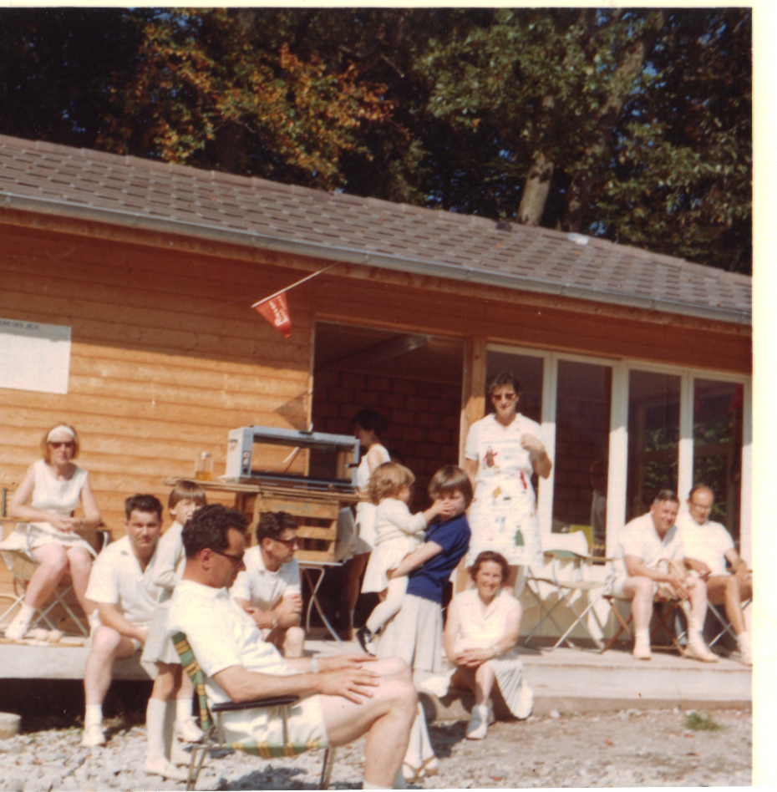

Meilensteine:
- 1964 – Gründung
- 1969 – Platzbeleuchtung
- 1969 – Erste Teilnahme an der Interclub Meisterschaft
- 1980 – Einweihung Dritter Tennisplatz
- 2005 – Sanierung Clubhaus mit neuer Küche und Pergola
- 2007 – Erster Winterbetrieb mit der neuen Tennis-Membranhalle
- 2017/2018 – Ersatz Beläge Plätze durch das gelenkschonende Belagssystem Force ES (Gummigranulat). Dadurch kann der Spielbetrieb nach Regen schneller wieder aufgenommen werden.
- 2018 - Unterzeichnung Partnerschaft mit der Tennis Academy Obwalden
- 2024 Aufstieg Herren 55+ in die Nationalliga C
- 2025 Aufstieg Herren 55+ in die Nationalliga B
- 2026 Durchführung der ersten Obwaldner Indoor Tennis Meisterschaften; Aufstieg der Herren 55+ in die Nationalliga A, Aufstieg der Damen Aktiv in die 1 Liga

Im TC Kerns sind Spielerinnen und Spieler aller Stärkeklassen und jeden Alters vertreten. Als regional verankerter Verein kommen unsere Mitglieder hauptsächlich aus dem Kanton Obwalden. Der TC Kerns wird ehrenamtlich geführt.
Spielerinnen und Spieler wie auch Zuschauerinnen und Zuschauer treffen sich bei einem kühlen Getränk oder einem warmen Kafi in unserem kleinen, aber feinen Clublokal mit überdachter Pergola. Jedes Jahr führen wir zahlreiche sportliche Anlässe wie z.B. Einzel-,Doppel- und Mixed-Clubmeisterschaften durch, an denen auch kulinarische Leckerbissen und die sozialen Kontakte bei einem guten Glas Wein nicht zu kurz kommen.
Kommen Sie doch mal vorbei, es lohnt sich! Aktuelle Anlässe finden Sie auf unserer Homepage www.tckerns.ch!

Sponsoring-Ziele
Durch Sponsoring soll der Sponsor wie auch der TC Kerns gleichermassen Nutzen stiften: Eine wirksame Werbung für Sie als Sponsor und die finanzielle Unterstützung des TC Kerns für den Betrieb und geplante Projekte.

Mit Ihrem Sponsoring unterstützen Sie den TC Kerns, der sich bereits seit vielen Jahren aktiv im Breitensport und ganz besonders auch im Jugendsport engagiert.

Folgende Hauptziele wollen wir als Club dabei mit dem Sponsoring verfolgen:
- Sinnvolle Freizeitbeschäftigung für Kinder und Jugendliche
- Förderung des Leistungs- und des Breitensports, Tennis Academy
- Kontinuierliche Investition in eine moderne Infrastruktur
- Steigerung der Attraktivität des TC Kerns (für Sponsoren, Mitglieder)
- Breite Anerkennung in der Öffentlichkeit/Region
- Finanzierung von gesellschaftlichen Anlässen, Turnieren und Projekten

- Die Sponsoring Pakete für kleinere und grössere Engagements
Wir unterscheiden drei Sponsoringlevel (Leading Partner, Premium Partner, Club und Junioren Partner), je nach Level erwarten Sie verschiedene Gegenleistungen:

 | BandenWerbung am Platz | Home-Page TC Kerns | Inserat Frühlingscup Heft | Sponsoringplakat OW Frühlingscup, OW Tennismeisterschaften | Trikot Werbung NatB und IC | Dank in der  Generalversammlung
Leading Partner | 5800 x 1500 |  | ganzseitig |  | Brust oder Rücken | namentlich
Premium Partner | 2800 x 1500 |  | ganzseitig |  | ** | namentlich
Club Partner | -- |  | halbseitig |  | -- | namentlich
Junioren Partner | 2800 x 1500 Sponsorbande |  | -- | -- | -- | namentlich
Unterstützung als Inserent | -- | -- |  | -- | -- | --
Privatsponsor | Je nach Unterstützungsmöglichkeiten und Wunsch
Vertragsdauer | 1 Jahr  [CHF/a] | 3 Jahre  [CHF/a] | 5 Jahre  [CHF/a]
Leading Partner* | 5000.- | 4500.- | 4000.-
Premium Partner** | 2000.- | 1800.- | 1600.-
Club Partner | 500.- | 450.- | 400.-
Junioren Partner | 500.- | 450.- | 400.-
Inserat ganzseitig | 250.- | 240.- | 230.-
Inserat halbseitig | 150.- | 130.- | 130.-
Privatsponsor wahlweise | -- | -- | --

* Maximal Zwei. Leading Partner erhalten eine persönliche Einladung zum Obwaldner Fühlingscup und den Clubmeisterschaften, sowie den Obwaldner Indoor Tennis Meisterschaften
** Premium Partner haben die Möglichkeit die Nationalliga B zusätzlich mit einer Trikot Werbung linksseitig oder rechtsseitig (Arm) mit 1’500.- zu sponsoren. Premium Partner erhalten eine persönliche Einladung zum Frühlingscup und den Clubmeisterschaften, sowie den Obwaldner Indoor Tennis Meisterschaften.

🥇 Leading Partner (CHF 4'000-5'000/Jahr)
Maximale Sichtbarkeit mit exklusiven Vorteilen
Ihre Leistungen:
- Premium-Bandenwerbung an allen Plätzen
- Prominent platziertes Logo auf Website und Social Media
- Ganzseitige Werbung im Frühlingscup-Magazin
- Bewerbung durch das Sponsoringplakat am Frühlingscup
- Bewerbung durch das Sponsoringplakat an den Obwaldner Indoor Tennismeisterschaften
- Exklusive Trikot-Werbung Nationalliga B (schweizweite Sichtbarkeit)
- VIP-Einladungen zu allen Hauptevents
- Persönliche Betreuung durch Vorstandsmitglied
Besonderheiten:
- Limitiert auf 2 Partner für Exklusivität
- Möglichkeit für maßgeschneiderte Zusatzleistungen
- Priorität bei neuen Sponsoring-Möglichkeiten

🥈 Premium Partner (CHF 1'600-2'000/Jahr)
Starke Präsenz mit flexiblen Optionen
Ihre Leistungen:
- Bandenwerbung an strategischen Positionen
- Website-Präsenz mit Verlinkung
- Ganzseitige Werbung im Frühlingscup-Magazin
- Bewerbung durch das Sponsoring Plakat am Frühlingscup
- Bewerbung durch das Sponsoringplakat an den Obwaldner Indoor Tennismeisterschaften
- Optional: Zusätzliche Trikot-Werbung Nationalliga B (+CHF 2'000)
- Einladungen zu Hauptevents
- Regelmässige Updates über Vereinsaktivitäten

🥉 Club Partner (CHF 400-500/Jahr)
Kostengünstige Grundpräsenz mit Wachstumspotential
Ihre Leistungen:
- Website-Präsenz mit Firmenlogo
- Halbseitige Werbung im Frühlingscup-Magazin
- Bewerbung durch das Sponsoring Plakat am Frühlingscup
- Bewerbung durch das Sponsoringplakat an den Obwaldner Indoor Tennismeisterschaften
- Erwähnung bei Generalversammlung
- Zugang zu Firmenevents der Tennis Academy

🥉 Junioren Partner (CHF 400-500/Jahr)
Zukunft gestalten und junge Talente fördern
Ihre Leistungen:
- Gut sichtbare Bandenwerbung
- Website-Präsenz mit Firmenlogo
- Hervorragende Sichtbarkeit im Club durch spezielle Bandenwerbung für Sponsoren unserer Kinder und Jugendarbeit
- Erwähnung bei Generalversammlung
- Zugang zu Firmenevents der Tennis Academy

🎯 Maßgeschneiderte Lösungen
Individuelle Pakete nach Ihren Bedürfnissen
- Firmenevents: Exklusive Tenniseinführungen mit Catering
- Privatsponsoring: Flexible Unterstützungsmöglichkeiten
- Projektsponsoring: Gezielte Förderung spezifischer Vorhaben
- Hybrid-Pakete: Kombinationen verschiedener Leistungsbausteine
- Die Möglichkeiten
Gerne beraten wir Sie persönlich bei der Auswahl des Paketes und gehen auf Ihre individuellen Wünsche ein, um Ihnen ein massgeschneidertes Paket zu ermöglichen.
Daneben bieten wir in der Zusammenarbeit mit unserer Tennis Academy Obwalden auch Firmenanlässe an. Sie werden spielerisch in die Welt des Tennis eingeführt und geniessen einen Apero oder ein individuell zusammengestelltes Catering im Clubhaus.
Werden Sie Teil unserer Erfolgsgeschichte und profitieren Sie von einer Partnerschaft, die Ihrem Unternehmen nachhaltigen Nutzen bringt. Kontaktieren Sie uns.
TC Kerns - Tradition trifft Innovation seit 1964

Ihre Ansprechpartner und Kontakte

Patrick Herrmann
Leiter Sponsoring | Vorstandsmitglied
- 📞 079 340 9495
- 📧 sponsoring@tckerns.ch
- 🌐 www.tckerns.ch

Erwin Gasser
Präsident
- 📧 praesidium@tckerns.ch

- Obwaldener Tennis Academy

Start | Tennis Academy Obwalden

Investieren in die Zukunft des Schweizer Tennis

Die 2018 gegründete Obwaldner Tennis Academy gehört heute zu den wichtigsten strategischen Partnerschaften des TC Kerns.

Die Obwaldner Tennis Academy steht für mehr als nur einem Trainingsort – sie ist ein Zentrum der Jugendförderung im Herzen der Schweiz. Als eine der führenden Nachwuchsfördereinrichtungen steht Sie authentisch für die Werte Leistung, Fairplay und Nachhaltigkeit.
🎾 Vorbildliche Jugendförderung mit Strahlkraft Die Academy fördert junge Menschen umsichtig. Spielerisch und altersgerecht werden motorische Fähigkeiten, Koordination und Teamgeist entwickelt. So bereitet Sie unsere Nachwuchstalente nicht nur auf sportliche Erfolge vor, sondern auf das Leben. Diese Werte spiegeln sich in allem wider, was Sie tut – und machen Ihr Engagement zu einer Investition in die Zukunft.

Die Tennis Academy Obwalden zeichnet sich aus durch:
✅ Echte regionale Identität: Als stolzer Obwaldener Betrieb stärken Sie die Wirtschaftsregion und fördert lokale Talente
✅ Tennis für alle: Vom Nachwuchstalent bis zum erfahrenen Clubspieler – das Programm spricht alle Generationen an
✅ Leistungssport mit Perspektive: Für ambitionierte Junioren bietet Sie professionelle Trainingspläne, Turnierbegleitung und mentale Betreuung an.
✅ Nachweisbare Qualität: Professionelle Ausbildung durch ein Team erfahrener Coaches mit Wettkampfhintergrund auf höchstem Niveau. Headcoach Stephanie Herrmann war als N2 auf der WTA Tour und ist im ITF erfolgreich.
✅ Ganzjährige Präsenz: Von der Tennishalle Kerns bis zu den Sommerplätzen – die Academy ist das ganze Jahr aktiv
✅ Soziale Verantwortung: Das Engagement für die Jugend und den Breitensport schafft Werte, die weit über den Tennisplatz hinausgehen
🤝 Ein starkes Netzwerk – Ihre Chance als Sponsor Die Förderung junger Menschen braucht Partner, die an die Kraft des Sports glauben. Als Sponsor der TC Kerns unterstützen Sie auch gleichzeitig unsere Arbeit mit der Tennis Academy Obwalden.

Anhang:

Jahresaktivitäten des TC Kerns

Jan – Obwaldner Indoor Tennis Meisterschaften

März – Mitgliederversammlung
April – Hallenabbau, Instandstellung Plätze, Obwaldner Frühlingscup
Mai/Juni – Interclub
August - Sommerplausch Weekends, Einzel- und Doppel-Clubmeisterschaften
September - Mixed-Clubmeisterschaften, Sommerplausch Weekends
Oktober – Aufbau Halle für den Winterbetrieb
Oktober - März Winterbetrieb
November – Nordlux Winterturnier

Banner und Werbeblachen

Der Tennisclub Kerns stellt farbige, winddurchlässige Gitterwerbenetze mit dem individuellen Aufdruck des Werbeträgers bereit.

Die Banner haben eine Einheitsgrösse, sind aber sonst in der grafischen Gestaltung frei. Sie werden durch den Tennisclub bereitgestellt.

Nach Beendigung der Vertragslaufzeit geht die Blache an den Werbeträger oder die Vertragspartner schliessen einen neuen Vertrag ab.

Beispielbild Banner:
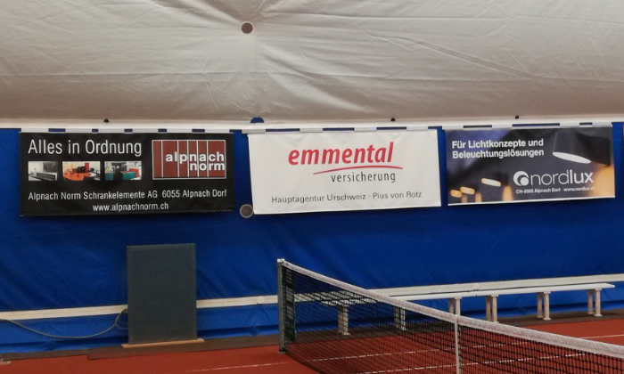

Homepage TC Kerns
Als Zusatzleistung platzieren wir Ihr Logo auf unserer Homepage. Je nachdem welchen Level Sie wählen, erscheint Ihr Logo auf der entsprechenden Position. Auf Wunsch kann der Link auf Ihre eigene Homepage implementiert werden.
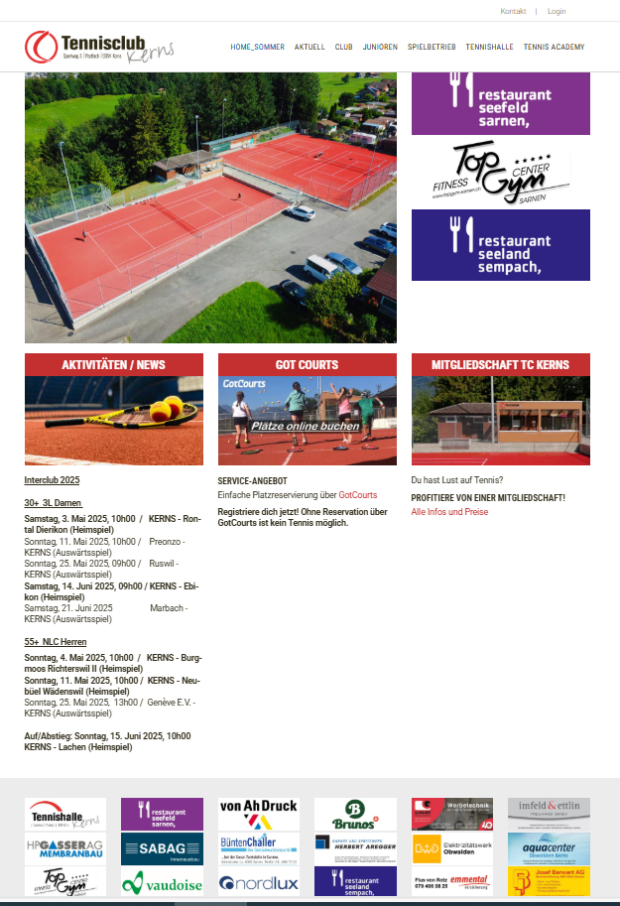
Logo Club Partner kann auf der HomePage unten im Banner platziert werden.
Logo Leading Partner und Premium Partner kann auf der HomePage prominent rechts platziert werden.

Obwaldner Frühlingscup Kerns 2026 🌸 🎾

Wenn der Frühling erwacht, erwacht auch die Tennis Leidenschaft!
Nach den langen Wintermonaten ist es endlich wieder soweit – die Tennisplätze rufen und der bekannte Obwaldner Frühlingscup in Kerns steht vor der Tür.
Dieses traditionelle und beliebte Vorbereitungsturnier für die unmittelbar im Anschluss daran beginnende Interclub-Saison findet bereits zum 28. Mal statt und hat in der Agenda vieler ambitionierter Tennisspieler über all die Jahre einen festen Platz gefunden.
Der Netto-Erlös des Obwaldner Frühlingscups kommt ausschliesslich den Junioren des TC Kerns zugute. Die Juniorenförderung ist uns im TC Kerns ein wichtiges Anliegen, weshalb wir grossen Wert darauf legen, für die nächste Tennisgeneration mit optimalen Rahmenbedingungen eine solide Basis zu schaffen.

🏆 Was passiert am Frühlingscup:
Spannung pur auf höchstem regionalem Niveau! Erleben Sie packende Matches, bei denen jeder Aufschlag zählt und jeder Return über Sieg oder Niederlage entscheiden kann. Die besten Spielerinnen und Spieler der Region messen sich in fairen, aber intensiven Duellen um den begehrten Turniersieg.
Atmosphäre zum Verlieben! Die malerische Kernser Kulisse bildet den perfekten Rahmen für unvergessliche Tennisstunden. Zwischen schneebedeckten Gipfeln und blühenden Wiesen wird Tennis zum Erlebnis für alle Sinne.
Gemeinschaft und Fairplay! Ob Teilnehmer oder Zuschauer – beim Frühlingscup treffen sich Tennis-Enthusiasten jeden Alters. Hier entstehen neue Freundschaften, werden alte gepflegt und gemeinsam wird die Faszination für den weißen Sport gefeiert.

Vorstand 2025 des Tennisclub Kerns
________________________________________________________________________
Präsident Erwin Gasser praesidium@tckerns.ch M: 079 854 5210
__________________________________________________________________
Kassier Joy Wang finanzen@tckerns.ch M: 077 420 78 48
__________________________________________________________________
Junioren- Stephanie Theiler juniorenleitung@tckerns.ch M: 078 802 89 89
verantwortliche
__________________________________________________________________
Infrastruktur Manfred Grab projekte@tckerns.ch M: 078 701 52 52
__________________________________________________________________
Aktuarin Miriam Fanger info@tckerns.ch M: 079 371 25 46
__________________________________________________________________
Spielleiter Pascal Suter spielleitung@tckerns.ch M: 078 663 33 33
__________________________________________________________________
Sponsoring Patrick Herrman sponsoring@tckerns.ch M: 079 340 94 95

Beziehungsnetz
Zu den in der folgenden Übersicht aufgeführten Personen, Organisationen und Behörden pflegen wir aktive Kontakte und Beziehungen:

Potenzielle Neumitglieder aus der Bevölkerung
Sportvereine Gemeinde Kerns
Vorstand,
ehrenamtliche und hauptamtliche Trainer/innen, Leiter/innen
Freiwillige

Schulen Region OW

Tennisclubs
Kanton Obwalden

Aqua-Center
Swiss Tennis

Gewerbeverein Gemeinde Kerns und Umliegende


J+S

Lieferanten

Sponsoren

Inserenten

Mitglieder und ihre
Angehörigen

Mitglieder VIP-Club,
Mäzene / Spender

Obwaldner Zeitung

Zielgruppen und Massnahmen
Es werden folgende Zielgruppen und Massnahmen festgelegt:
Zielgruppe / Einsatzbereich | Absicht | Instrumente
Mitglieder | - Motivation zur Teilnahme am Vereinsprogramm  - Identifikation mit Leitbild  - Verkauf von Dienstleistungen  - Gewinnung für ehrenamtliches Engagement  - Mitgliederpflege  - Anreiz, neue Mitglieder zu werben  - Präsentation Plattform für Spenden und Legate | - Gezielte Information und Werbung über Vereinsbulletin, Internet  - Regelmässige Bedürfnisabklärungen  - Vereinsanlässe, Events
Potenzielle Neumitglieder | - Mitgliedergewinnung  - Integration in Verein | - Gezielte Werbemassnahmen (gemäss Konzept Mitgliederwerbung)
Ehrenamtliche Mitarbeitende | - Pflege  - Förderung  - Motivation | - Gezielte Massnahmen zur Ehrenamtsförderung
Sponsoren | - Mittelbeschaffung allgemein (Finanzen, Personal, Material)  - Benützung Kommunikationsnetz  - Beschaffung Know-how | - Sponsoringkonzept  - Persönliches Vorsprechen, Ausnützen Beziehungsnetz
Inserenten | - Mittelbeschaffung für Kommunikation | - Vereinszeitschrift  - Internet
Mäzene, Spender | - Mittelbeschaffung allgemein | - Persönliches Beziehungsnetz, Kommunikation
Geschäftspartner | - Informationsbeschaffung, Benützung Kommunikationsnetz  - Beschaffung Know-how | - Jährliches Meeting  - Integration in Vereinsarbeit
Behörden | - Interessenwahrung  - Mittelbeschaffung (Subventionen) | - Aktive Kommunikation  - Lobbying
Schulen | - Mitgliedergewinnung (Kinder und Jugendliche) | - Schülermeisterschaften  - Schnuppertage
Sportverbände | - Informationsbeschaffung  - Mittelbeschaffung für spezifische Projekte bzw. Zwecke  - Beschaffung Know-how, Kompetenzen | - Mitgliedschaft  - Einsitznahme in Führungsgremien
Freiwillige | - Bindung, respektive Neugewinnung  - Wertschätzung  - Motivation | - Regelmässige Kontaktpflege via Mail  - Freiwilligenfest  - Information über Einsatzerfolge
Medien | - Öffentlichkeitsarbeit, Kommunikation allgemein  - Mitgliederwerbung | - Medienmitteilungen  - Medienkonferenzen  - Journalistengespräche

Sponsoring-Vertrag
Partner

Der Vertrag regelt die Zusammenarbeit zwischen dem Sponsor und dem
TC Kerns, nachfolgend Sponsoringnehmer genannt.
Inhaltlich ist der Vertrag im Folgenden abgebildet:

Sponsoring Vertrag

Zwischen

Muster AG
Teststrasse 99
9999 Specimen
nachfolgend Sponsor genannt
Vertreten durch:
Felix Muster, CEO
Hans Specimen, CFO

und

Tennisclub Kerns
Sportweg 3
6064 Kerns
nachfolgend Sponsoringnehmer genannt
vertreten durch:
Marco Bättig, Präsident
Joy Wang, Finanzchefin

Präambel (Einleitung)

Dieser Vertrag regelt die Zusammenarbeit zwischen dem Sponsor und dem Sponsoringnehmer.
Der Sponsor will sich durch seine Unterstützung eine sichtbare Präsenz auf dem Areal des Tennisclub Kerns sichern und die Verbundenheit zum Tennissport mit seinem Engagement nach aussen kommunizieren.

Der Sponsoringnehmer benötigt zur Mitfinanzierung seiner Aktivitäten und geplanten Investitionen in Infrastruktur finanzielle Mittel und will seinen Bekanntheitsgrad in der Region und deren Bevölkerung steigern.
Vertragsgegenstand
Der vorliegende Vertrag begründet die Grundlage des Engagements des Sponsors als Hauptpartner/Partner/Supporter/Inserent des Sponsoringnehmers:

Das Banner hat eine Einheitsgrösse von 200 x 100 cm, ist aber sonst in der grafischen Gestaltung frei. Der Sponsor liefert das entsprechende Layout. Sie werden durch den Tennisclub bereitgestellt, die Herstellungskosten gehen zu Lasten des Sponsors und das Banner bleibt im Besitz des Sponsors.

Leistungen des Sponsors
Der Sponsor entschädigt den Sponsoringnehmer für die unter "Leistungen des Sponsoringnehmers" aufgeführten Leistungen mit einem jährlichen Sponsoringbeitrag in der Höhe von CHF ….............. (exkl. MwSt.). Bei Mehrjahresvertrag wird der Gesamtbetrag eingefordert.
Die Summe wird jährlich per 31. März zur Zahlung fällig und wird durch den Sponsoringnehmer in Rechnung gestellt.
oder
Der Sponsor liefert im Rahmen von Wettkampfanlässen Gutscheine/Geschenke im Gegenwert des Sponsoringbeitrages in der Höhe von CHF……………….!
Leistungen des Sponsoringnehmers
Der Sponsoringnehmer räumt dem Sponsor das Recht ein, sich als offizieller Hauptpartner/Partner/Supporter/Inserent des TC Kerns zu bezeichnen und diese Bezeichnung im Rahmen seiner Marktkommunikation zu nutzen.
Der Sponsoringnehmer erlaubt dem Sponsor die Nutzung des Vereinslogos und sonstiger offizieller Embleme des Sponsoringnehmers nach Vorgabe.
Auf der offiziellen Website des Sponsoringnehmers wird in der Rubrik Hauptpartner/Partner das Logo des Sponsors eingebunden, mit der Möglichkeit, einen Link auf die Website des Sponsors zu setzen.
Die anfallenden Kosten für die Herstellung des gewählten Werbemittels werden dem Sponsor einmalig in Rechnung gestellt. Falls der Sponsor Anpassungen am Werbemittel wünscht, z.B. Anpassung des Logos oder wegen Abnutzung durch witterungsbedingte Einflüsse neue Werbemittel gestalten will, müssen die anfallenden Kosten durch den Sponsor getragen werden.
Alle Massnahmen und Tätigkeiten der Vertragsparteien, bei denen der Name bzw. die Wort-/Bildmarken des Sponsors und/oder des Sponsoringnehmers verwendet werden, sind durch diese vorab freizugeben
Kündigungsmodalitäten
Jede Vertragspartei ist berechtigt, den Vertrag aus wichtigen Gründen fristlos zu kündigen. Ein zur fristlosen Kündigung berechtigender wichtiger Grund liegt insbesondere dann vor, wenn

- die andere Vertragspartei schuldhaft gegen ihr obliegende wesentliche vertragliche Verpflichtungen verstossen hat und den Verstoss trotz Abmahnung mit angemessener Fristsetzung nicht innerhalb der gesetzten Frist einstellt. Einer vorherigen Abmahnung bedarf es nicht, wenn sie zwecklos oder der zur Kündigung berechtigten Vertragspartei nicht zumutbar ist;

- die andere Vertragspartei schuldhaft gegen gesetzliche Vorschriften, die für die Durchführung dieses Vertrags unmittelbar oder mittelbar von Bedeutung sind, verstossen hat. Hierbei sind sich die Vertragsparteien einig, dass bereits der qualifizierte Verdacht eines schuldhaften Verstosses der genannten Art einen zur fristlosen Kündigung berechtigenden wichtigen Grund darstellt.

Vertragsdauer
Die Dauer des Sponsorings beträgt 1, 3, 5 Jahre. Er beginnt am XX.YY.ZZZZ und dauert bis zum XX.YY.ZZZZ. Über eine Vertragsverlängerung entscheiden die Parteien bis spätestens 3 Monate vor Ablauf des Vertrags.

Salvatorische Klausel
Wenn eine Bestimmung dieses Vertrags unwirksam sein sollte, dann wird die Wirksamkeit der übrigen Bestimmungen davon nicht berührt. Die Parteien verpflichten sich, anstelle einer unwirksamen Bestimmung eine dieser Bestimmung möglichst nahekommende wirksame Regelung zu treffen.
Vertragsänderungen
Vertragsänderungen bedürfen der Schriftform und der Zustimmung beider Parteien. Im Falle der Nichteinhaltung des Vertrags in einzelnen Punkten hat der Sponsor das Recht, die Leistungen angemessen zu kürzen.

Anwendbares Recht und Gerichtsstand
Es gilt schweizerisches Recht. Als Gerichtsstand wird Sarnen vereinbart.

Unterschriften der Vertragsparteien

Ort Datum: ……………………… Ort, Datum: ………………………

Sponsor Sponsoringnehmer

Hans Muster Hans Specimen Marco Bättig Joy Wang
CEO CFO Präsidentin Finanzchefin

